Tuto installation OCS Inventory

Installation d’Ocs Inventory
Si vous êtes sur une machine Linux Fedora alors ils vous faut désactiver le SELinux
Pour cela mettez la commande suivante dans votre terminal
vi /etc/selinux/config

Ensuite il vous faudra installer MySQL/MariaDB, pour cela utilisé la commande
>dnf install mariadb-server
À l’aide du super-utilisateur root

Et mettre a jour à la version 10.7 avec
>dnf module -y install mariadb:10.7/server

Une fois installée, démarré le service MySQL à l'aide de la commande
>systemctl start mariadb.service
>systemctl enable mariadb.service

Vérifiez la configuration de MySQL avec la commande (il faut que ça vous affiche « enabled »)
>systemctl is-enabled mariadb.service

Sécurisez l'accès au serveur MySQL et à la base de données en tapant la commande
>mysql_secure_installation
Pour finaliser la sécurisation il va vous falloir plusieurs étapes après avoir lancé la commande :
il n'y a pas de mot de passe pour root par défaut (donc juste taper entrer), et vous allez ensuite
répondre Y (unix_socket) et Y (change root password) et donner le mot de passe plrtspa à root de
MySQL.
Répondre « y » à la question « removeanonymoususers »
Répondre « n » à la question « disallowroot login remotly »
Répondre « n » à la question « remove test database and access to it »
Répondre « y » à la question « reloadprivilege tables now »
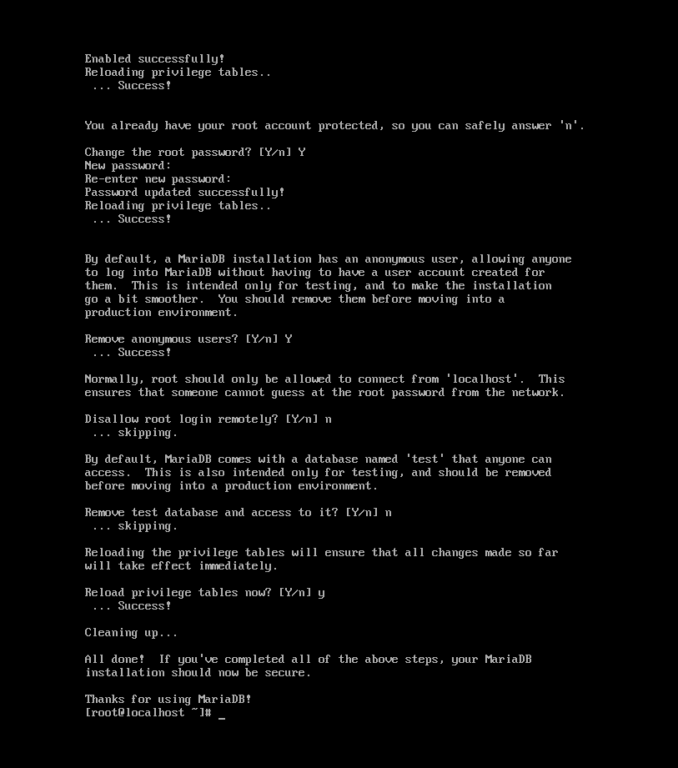

Une fois cela fait il vous faudra installer plusieurs packages :
le package httpd pour avoir un service web
>dnf install httpd
Puis le lancer
>systemctl start httpd.service

Le package php
>dnf install php

le package perl
>dnf install mod_perl
>dnf install perl

Installez ou vérifiez que les packages suivant soit installés
• gcc
• php-mysqlnd
• php-gd
• php-pclzip
• php-xml
• php-mbstring
• php-soap
• php-pecl-zip
• php*-common
• mod_ssl
• mod_perl*
• perl-XML-Entities
• perl-SOAP*
• perl-Switch.noarch
Utiliser la commande (dnf install) suivi des noms de packages pour cela.

Lancer l’application winscp sur votre pc physique
Puis entrez les informations de connexions de votre serveur (Vous pouvez entrez la commande « ip a » pour connaitre l’adresse ip de ce dernier)
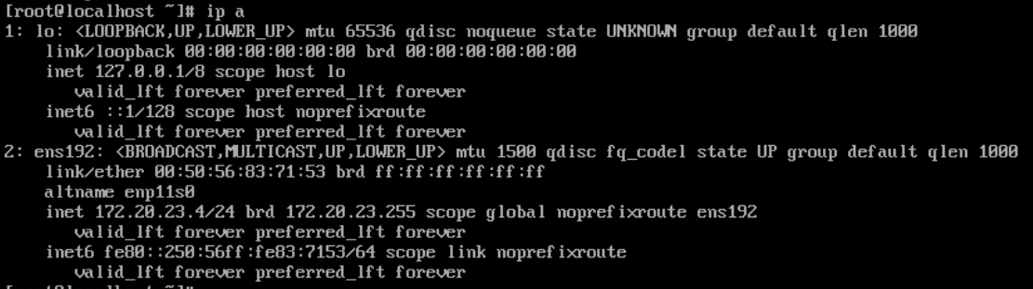

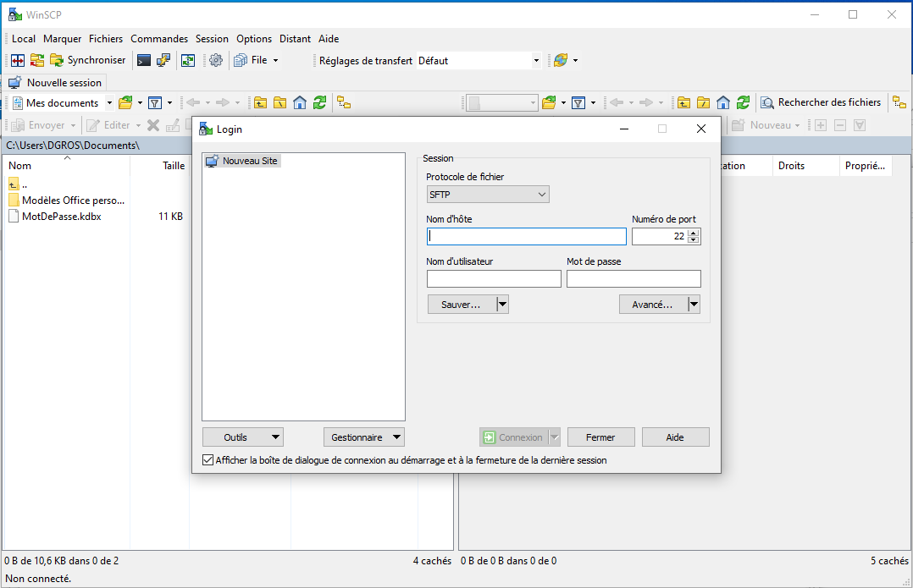

A l’aide de winscp transférer le package « OCSNG_UNIX_SERVER-2.12.0.tar.gz » situé dans le répertoire B1/TP-OCSGLPI du lecteur Ressources du serveur.

Executez la commande suivante
>tar –xzf OCSNG_UNIX_SERVER-2.12.0.tar.gz
Pour extraire les fichiers de l’archive
Vous pouvez faire les actions suivantes directement dans winscp
Puis entrez dans le dossier OCSNG_UNIX_SERVER-2.12.0 automatiquement crée pour y modifier à la liçgne 16 (dans le if) du fichier : vi setup.sh
source setup.answers par source ./setup.answers
Voir les photos suivantes : 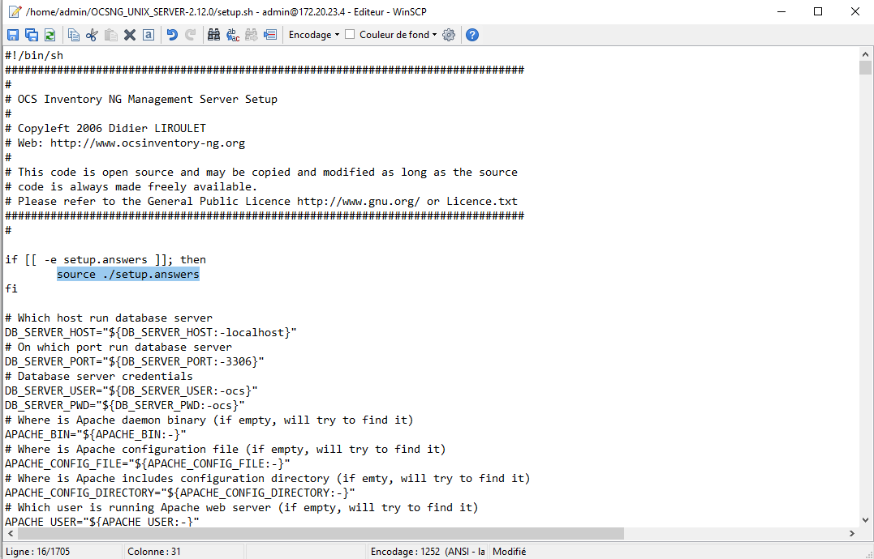

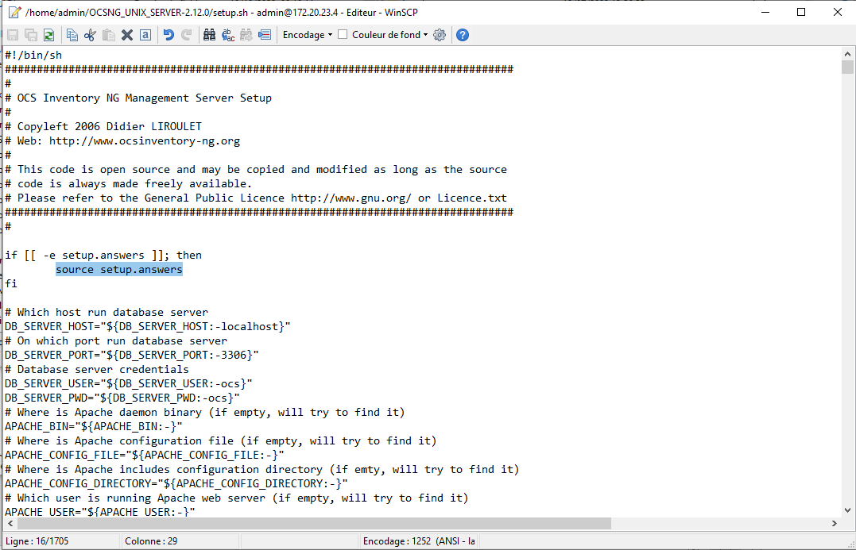

sur votre serveur reconnectez-vous au compte root
lancez l’installation de ocsinventory en tapant la commande
> ./setup.sh

Puis suivre les étapes comme suit :
Do you wich to continue : y
Which host is running database server [localhost] : appuyer sur entrer
On which port …[3306] : appuyer sur entrer
Where is apache daemon binay [/usr/sbin/httpd] : appuyer sur entrer
Where is apache main config file [/etc/httpd/conf/httpd.conf] : appuyer sur entrer
Which user is running apache web server [apache] : appuyer sur entrer
Which user group is running apache web server [apache] : appuyer sur entrer
Where is apache include config directory [/etc/httpd/conf.d] : appuyer sur entrer
Where is PERL interpreter binary [/usr/bin/perl] : appuyer sur entrer
Do you wish to setup communication server on this computer [y/n] : y
Where to put communication server log directory [/var/log/ocsinventory-server] : appuyer sur entrer
Where to put communication server plugins configuration directory [/etc/ocsinventory-
server/plugins] : appuyer sur entrer
Where to put communication server plugins perl directory [/etc/ocsinventory-server/perl] : appuyer
sur entrer

Il devrait y avoir afficher après la dernière étape plusieurs messages d’erreurs pour les modules Perl
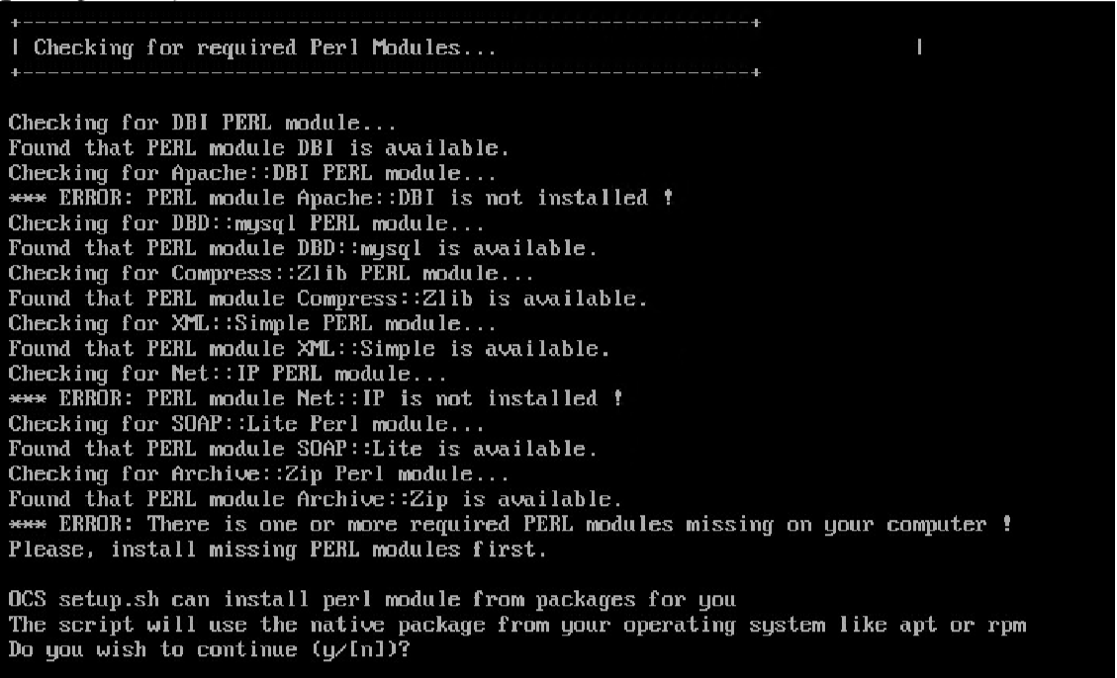
Répondez aux messages suivants de la manière suivante :
Do you wish to continue (y/[n]) ?y
Voulez-vous continuer ? {o/N] : o
Do you wish to setup Rest API server on this computer : n
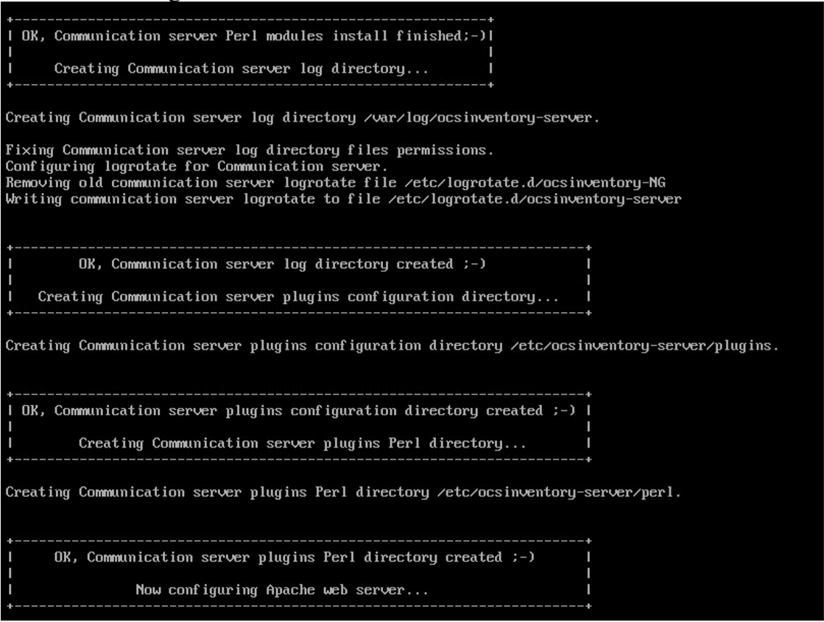
Do you allow setup renaming Communication server apache configuration file to …. : y
Do you wish to setup administration server (web admin console) … : y
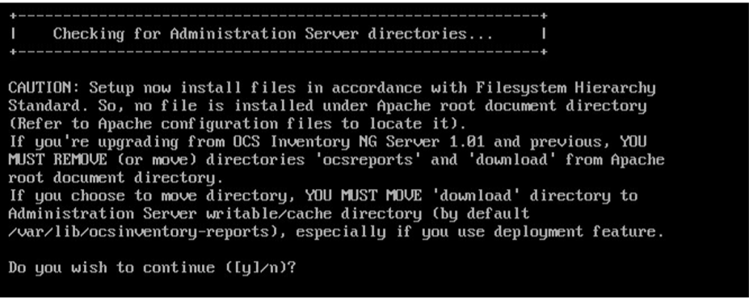
Do you wish to continue : y
Where to copy administration server static files for php web console : appuyer sur entrer
Where to create writable/cache directories for deployement packages, administration console logs, IPDiscover and SNMP ? : appuyer sur entrer
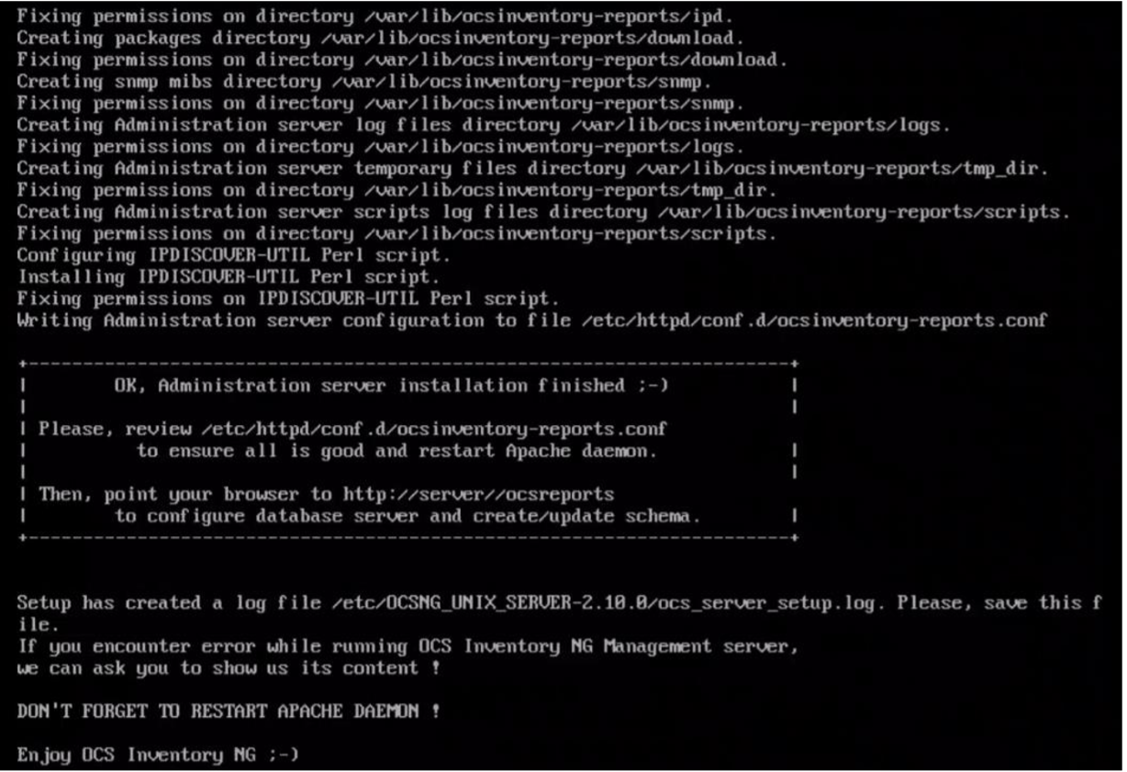

Suite à ces manipulations il est nécessaire de redémarrer le service httpd
Utilisé la commande suivante :
>systemctl restart httpd.service

Arrêter le service de pare-feu avec la commande
> systemctl stop firewalld.service

Ajouter des droits d’écritures au server appache avec les commandes suivantes :
>chmod –R 775 /etc/OCSNG_UNIX_SERVER-2.12.0
>chmod –R 775 /usr/share/ocsinventory-reports
Puis modifier les droits d’écriture pour tous pour le chemin /var/lib/ocsinventory-reports
>chmod -R 777 /var/lib/ocsinventory-reports

Créer une base vide dans mysql nommée ocsweb et suivez les étapes suivantes :
- Se connecter à mysql en tant que root mysql –u root –p Et saisir plrtspa
- Créer la base de données
>CREATE DATABASE ocsweb ;
- Vérifier la création de la base
>SHOW databases ;
- Créer un utilisateur ocs (mot de passe ocs) avec tous les droits
>CREATE USER ‘ocs’@’localhost’ IDENTIFIED BY ‘ocs’ ;
>GRANT ALL PRIVILEGES ON *.* TO ‘ocs’@’localhost’ ;

Connection à OCS sur le web

Sur une machine windows 10 sur le même réseau accéder au site web à l’adresse de la machine Fedora. Dans notre cas par exemple à l’adresse :
http://172.20.XXX.4/ocsreports/install.php
Ce qui vous permettra de finir la configuration d’OCS Inventory.

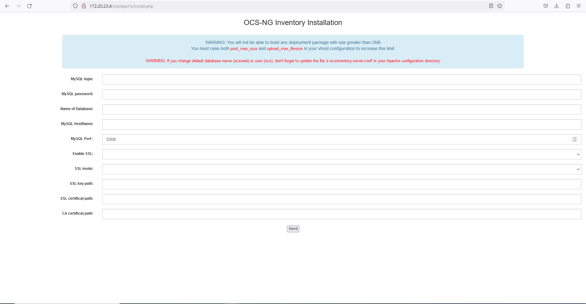

Les informations de connections sont :
Login : ocs
Password : ocs
Name of database : ocsweb
Mysql HostName : localhost
My SQL port : 3306
Enable SSH : NO
Laissé le reste vide

Une fois connecté un message d’erreur va vous demander de vous connecter et de mettre à jour la version du serveur (de la 7074 à la 7078)
Cliqué sur le lien puis sur « Perform the Update comme suit
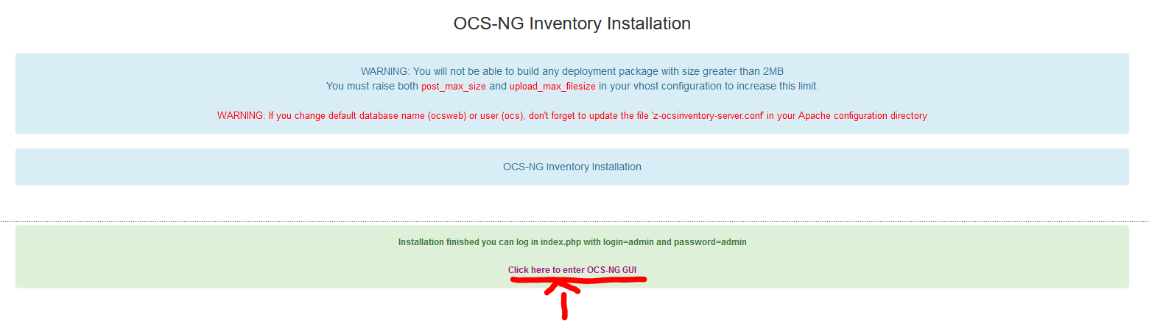
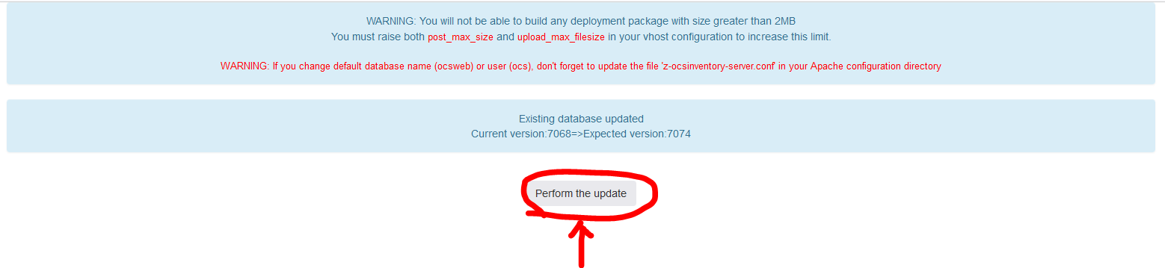
Une fois la mise à jour fini, rechargé la page pour pouvoir vous connecter à OCS
Ou accéder au lien : http://172.20.23.4/ocsreports/
Login : admin
Password : admin
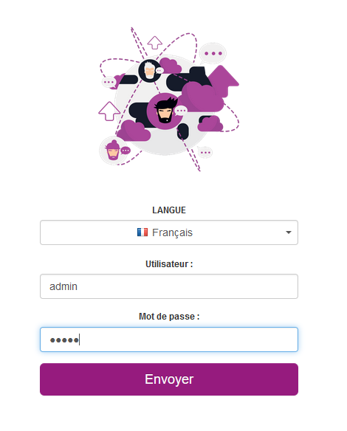
Dès à présent nous pouvons passer à la configuration d’OCS INVENTORY

Configuration d’Ocs Inventory

Premièrement, commencez par changer le mot de passe de l’administrateur
Ouvrez le menu des paramètres en haut à droite (symbole de roue crantée) puis cliquez sur « mon compte »
Et indiqué le mot de passe « plrtspa » dans le champ mot de passe puis cliquez sur « ok ». Un message devrait vous avertir que le changement à bien été effectué (« Vos données ont été mises à jour »)
Vérifier que le mot de passe est bien changé en vous reconnectant.

Dans le menu configuration ( en haut de la page) allez dans « Configuration générale » puis dans l’onglet « serveur » (à gauche de la page qui vient de s’ouvrir)
Modifiez les paramètres suivant comme suit :
LOGLEVEL : ON
PROLOG_FREQ : 1 heure
TRACE_DELETED : On
Et cliquez sur mettre à jour.
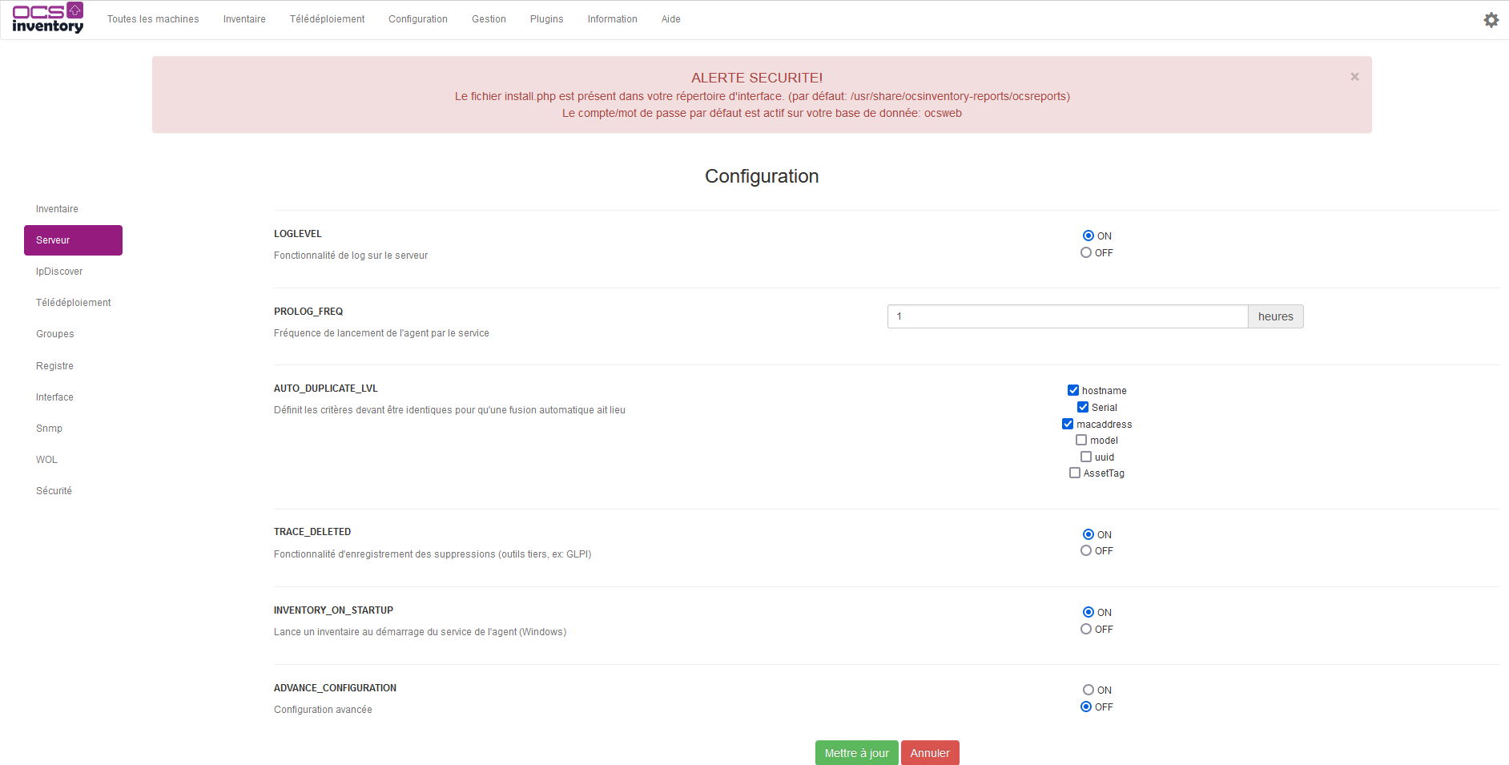

Le logiciel OCS Inventory fonctionne en client/server. Il va donc falloir installer des agents sur toutes les machines pour pouvoir gerer les informations au niveau du server OCS Inventory.

Installation de l’agent OCS Inventory

Reconnectez-vous à la machine FEDORA à l’aide de WinSCP (voir page 3)
Recupérer l’agent OCS Inventory pour machine linux dans le Dossier « PROMO_A\B1\TP1-OCS-GLPI » du lecteur ressource du server SIO (Ocsinventory-Unix-Agent-2.10.0.tar.gz) et déposer ce fichier compressé dans le répertoire /etc/ de votre serveur Linux.
Puis sur votre server linux décompresser le fichier de l'agent OCS en vous plaçeant dans le dossier « /etc » à l'aide de la commande suivante :
>tar –xzf Ocsinventory-Unix-Agent-2.10.0.tar.gz

Il vous faudra ensuite configurer l’agent
Pour cela créer le dossier « /var/log/ocsinventory-agent » avec la commande
> mkdir /var/log/ocsinventory-agent
Vous déplacer dans le répertoire créé à partir de l’extraction de l’archive (/etc/Ocsinventory-Unix-
Agent-2.10.0) et exécuter les commandes suivantes :
> perl Makefile.PL
Puis
>make
Enfin
>make install

Répondez aux questions suivantes come suit (Les reponses ) :
Do you want to configure the agent : y
where do you want to write the configuration file :2
Do you want to create the directory /etc/ocsinventory-agent : y
Should the old linux_agent settings be imported : y
What is the address of your ocs server : 172.20.XXX.4 ( où vous remplacez
XXX par les valeurs adéquates. Ici la valeur « 23 » ).
Do you need credentials for the server ? : n
Do you want to apply an administrative tag on this machine : y
tag.>” SERVEUR
do you want to install then cron task in /etc/cron.d? : y
Where do you want the agent to store its files … : entrer
do you want to create the /var/lib/ocsinventory-agent directory : y
should I remove the old linux_agent : n
Do you want to activate debug configuration option : y
Do you want to use OCS Inventory NG Unix Unified agent log file ? : y
Specify log file path you want to use” /var/log/ocsinventory-agent
do you want to disable SSL CA verification configuration option … : n
Do you want to set CA certificate chain file path ? : y
Specify CA certificate file path?” /etc/Ocsinventory-Unix-Agent-2.10.0
Do you want to disable software inventory : n
Do you want to use OCS-Inventory software deployment feature : y
do you want to use OCS-Inventory SNMP scans feature : y
do you want to send an inventory of this machine : y

ne vous inquiétés pas des messages d’erreurs « can’t open /var/log/ocsinventory-agent »
il devrait vous être affiché à la suite
« -> Succes »
(en cas de « -> failed», essayez de recommencer l’installation à partir de la commande « perl Makefile.PL » jusqu’à ici en faisant bien attention de bien répondent correctement à la suite de question)
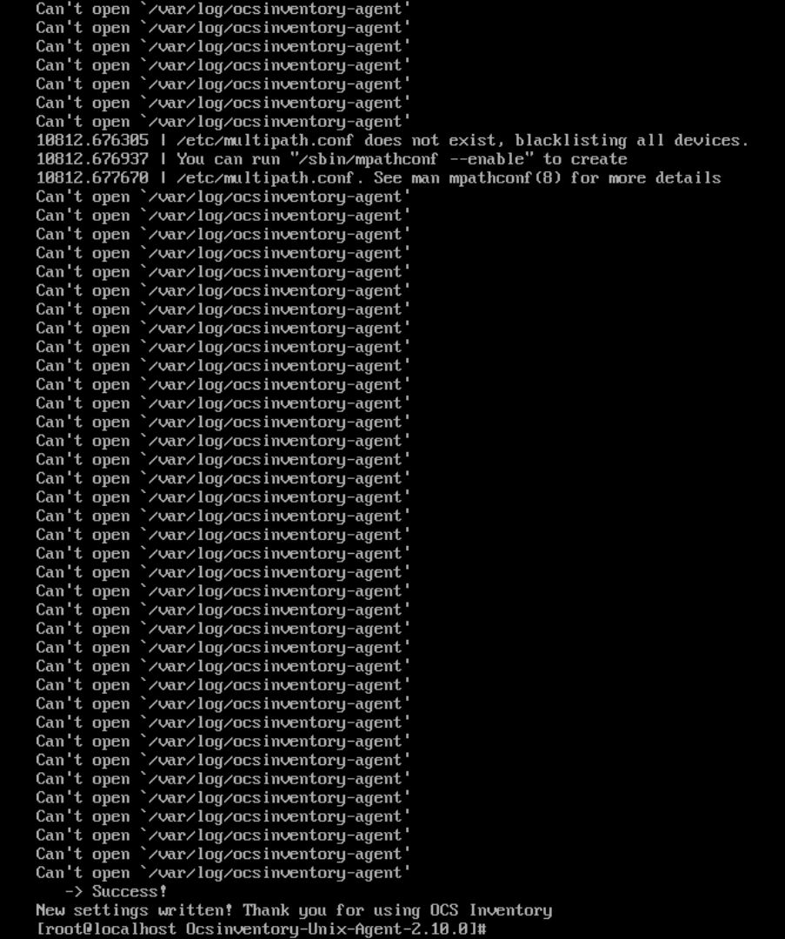

Il ne vous reste plus qu’a verifier sur le site web (http://172.20.23.4/ocsreports/) que la machine est bien présente dans l’onglet tous les ordinateurs du menu

Pour installer l’agent sur windows

Récupérer le package OCSNG-Windows-Agent-2.10.0_x64.exe dans le répertoire B1/TP-OCSGLPI du lecteur Ressources du serveur.
Remarque : utilisé un dossier partagé ou le bureau à distance de windows pour mettre le package sur votre machine virtuelle.
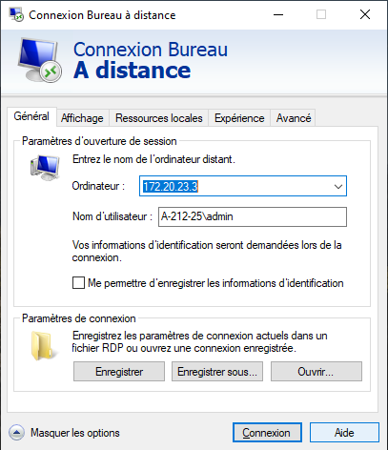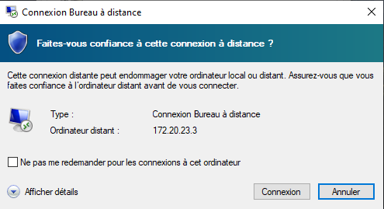

Entrez l’adresse du pc à connecter et le nom d’utilisateur. Le mot de passe vous sera demandé au moment de la connexion.(pensez à activer le bureau à distance sur vos deux machine en allant dans les paramètres, système puis bureau à distance).

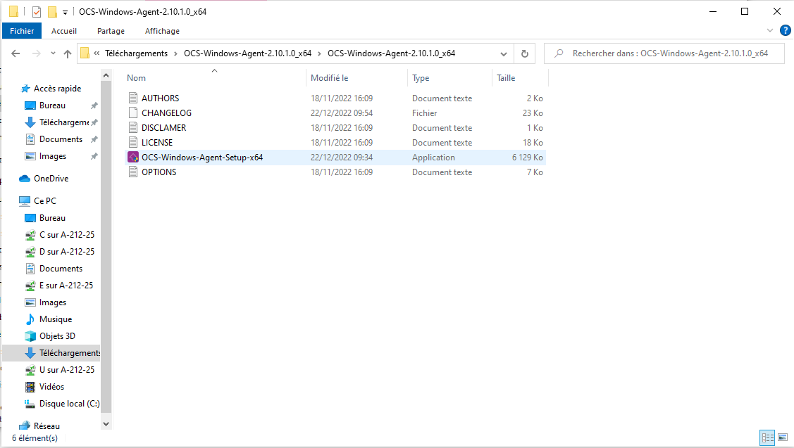
Transféré le package sur la machine virtuelle puis décompressé là et lancez la configuration avec le fichier setup.

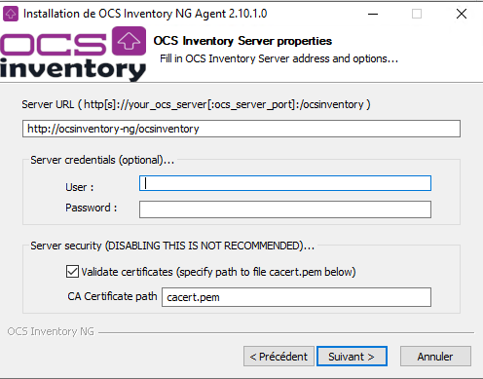
Cliquez sur suivant jusqu’à arriver à la photo ci-dessus
Pour paramétrer l'agent, utiliser les informations suivantes :
Server URL : http://172.20.XXX.4/ocsinventory (remplacez XXX par la valeur adéquat. Ici ça sera « 23 » dans mon cas)
User : admin
Password : plrtspa
Et cliquer sur suivant
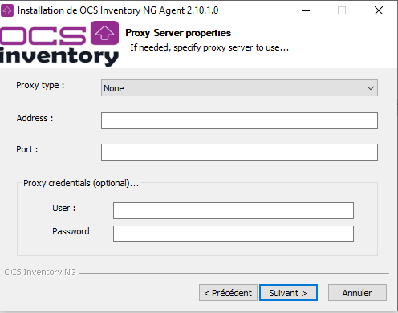
Passer la partie « Proxy Server properties »
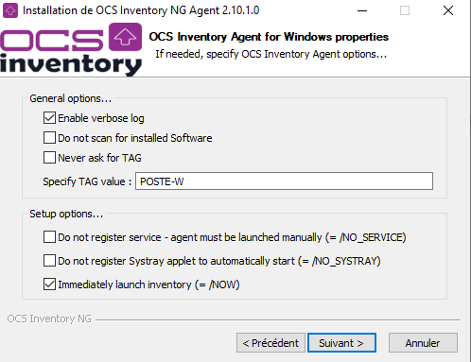
Pour les propriétés de l’agent OCS Inventory pour Windows,
Cocher Enable verbose log
Dans « specify TAG value » indiquer : SERVEUR (pour un serveur Windows) ou POSTE-
W pour une machine Windows 10.
cocher Immediatetly launch inventory (=/NOW)
Et cliquer sur suivant

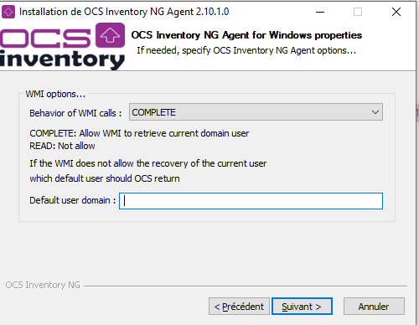
Passer la partie « WMI options » et cliquer sur suivant

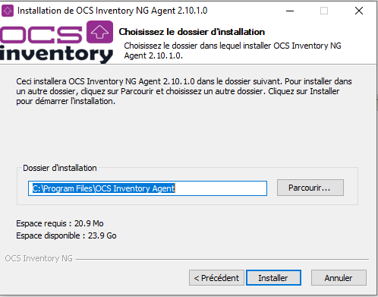
Cliquer sur Installer

Vérifier la présence du service OCS INVENTORY SERVICE dans la liste des services Windows.
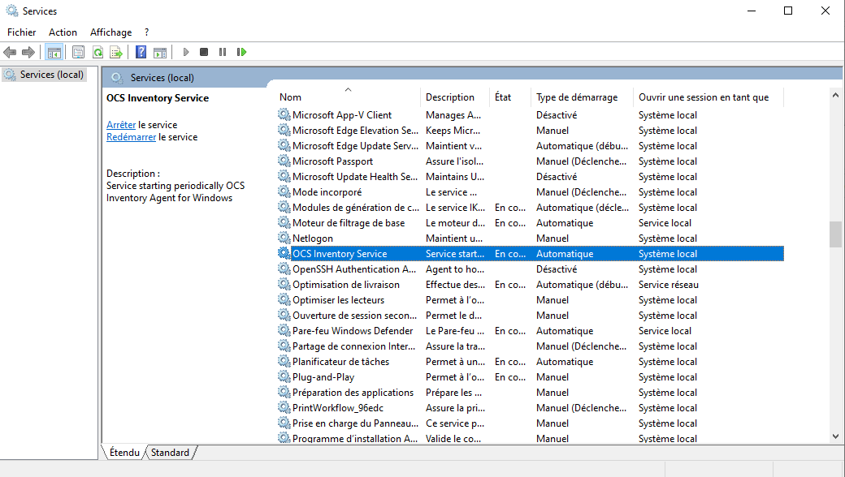

Puis Rafraîchissez la page web pour voir votre machine Windows ajoutée.

